第九套广播体操图解及动作

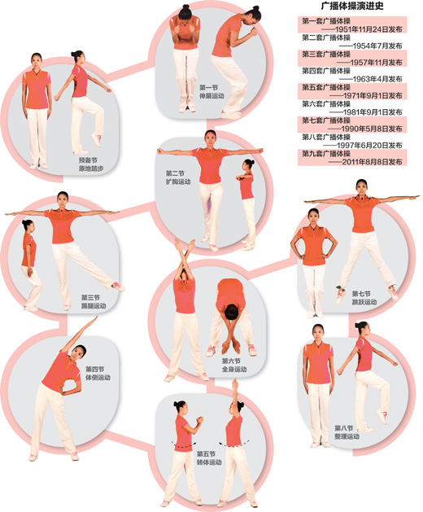

预备节 原地踏步（8拍×2）
预备姿势， 两脚立正，手臂垂直于体侧，抬头挺胸，眼看前方
口令至原地踏步时，半握拳
第一拍，左脚向下踏步，右腿抬起，膝盖向前，脚尖离地10-15公分，同时，左臂前摆至身体中线，右臂后摆，第2拍于第一拍动作相同，方向相反

第一节：伸展运动（4×8）
第一拍，左脚向侧一步，与肩同宽，同时，两臂侧平举，头向左转90°
第二拍，右脚并于左脚，同时半蹲，双臂曲臂于胸前，含胸低头
第三拍，手臂伸出至侧上举，同时抬头挺胸眼看前上方
第四拍，手臂落下，还原至体侧
五六七八拍，动作同，方向相反
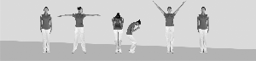

第二节：扩胸运动（4×8）
第一拍，左脚向前一步同时手臂经前举扩胸至侧举，握拳，拳心向前
第二拍，身体向右转90°，手臂经体前交叉，曲臂向后扩胸
第三拍，身体向左转90°，同时，手臂经体前交叉，向后扩胸
第四拍，左脚收回成立正姿势，同时手臂经前举，还原至体侧
五六七八拍，动作同，方向相反
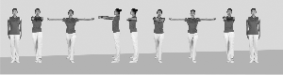

第三节：踢腿运动（4×8）
第一拍，左腿向侧摆起45°，同时，两臂侧平举，掌心向下
第二拍，双腿并拢，屈膝半蹲，同时两臂还原至体侧
第三拍，左腿向后踢起，离地10-20公分，同时，两臂经钱摆至侧上举，掌心相对
第四拍，收手收脚，还原成立正姿势
五六七八拍，动作同，方向相反
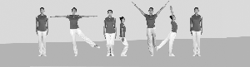

第四节：体侧运动（4×8）
第一拍，左脚向侧一步比肩稍宽，同时左臂侧平举掌心向下，右臂胸前平屈，掌心向下
第二拍，下体保持第一拍的姿势，同时上体侧倾45°，左手叉腰，右手摆至上举掌心向内
第三拍，左腿并与右腿，同时半蹲左臂上举，右臂贴于体侧
第四拍，还原至立正姿势，同时，左臂经侧还原至体侧
五六七八拍，动作同，方向相反
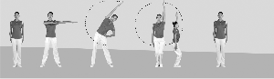

第五节，体转运动（4×8）
第一拍，左腿向侧迈出，比肩稍宽，同时，两臂侧平举，掌心向下
第二拍，下体保持第一拍姿势，身体向左转90°，同时，双手胸前击掌两次
第三拍，上体向右转180°，同时，双臂伸直至侧上举掌心向内
第四拍，左脚还原成立正姿势，同时，身体转正，两臂经侧还原至体侧
五六七八拍，动作同，方向相反
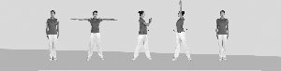

第六节，全身运动（4×8）
第一拍，左脚向左迈出，比肩稍宽，两臂经侧摆至上举交叉掌心向前，抬头看手
第二拍，身体前屈，双臂体前交叉，掌心向内，低头看手
第三拍，收左脚，成半蹲姿势同时双手扶膝，肘关节向外低头，眼看前下方
第四拍，站起，成立正姿势
五六七八拍，动作同，方向相反
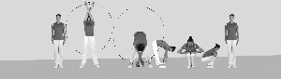

第七节：跳跃运动（4×8)
第一拍，跳成左脚在前的弓步，同时撑手叉腰，肘关节向外，虎口向上
第二拍，跳成立正姿势
第三拍，跳成右脚在前的弓步
第四拍，跳成立正姿势
第五拍，跳成两脚开立，脚尖微微向外膝盖向脚尖方向缓冲，同时，两臂侧平举掌心向下
第六拍，跳成立正姿势
第七八拍，动作同五六拍
第二至第四个八拍，动作同第一个八拍
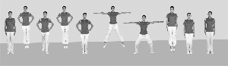

第八节：整理运动（2×8）
一至四拍，原地踏步四拍
第四拍还原至立正姿势
五六拍，左脚向侧迈出，比肩稍宽手臂经侧摆起至侧上举，抬头45°眼看前上方
七八拍，左脚收回，同时手臂经体侧还原成立正姿势
第二个八拍同第一个八拍动作，但方向相反
